浅谈人工智能在目标检测上的应用
作者：文成江 学号：3200607036
摘要:在现如今我们的计算机视觉中，他们都有着几个基本的工作任务：包括图像识别和分类、目标检测和语义分隔，作为计算机视觉里最基本的任务的目标检测在最近这些年来引起了人们的广泛关注。从某些方面来看，可以把它在以往的发展过程看作是计算机视觉发展史的一个倒影。而飞浆作为国内首个深度学习框架，可以快速帮助我们完成一个项目，为项目的开发提供了极大的便利，使我们有更多的精力去针对问题本身，其对于深度学习有着很好的应用前景。本文简单分析基于深度学习的目标检测的主流算法YOLO，使用飞浆完成部署并分析。
关键词：目标检测，深度学习，飞浆，YOLO
Abstract:In today's computer vision, they all have several basic tasks: image recognition and classification, object detection and semantic separation. As the most basic task in computer vision, object detection has attracted extensive attention in recent years. In some ways, it can be regarded as a reflection of the history of computer vision. As the first deep learning framework in China, PaddlePaddle can quickly help us to complete a project, which provides great convenience for the development of the project, so that we have more energy to solve the problem itself, and it has a good application prospect for deep learning. In this paper, we simply analyze the mainstream algorithm of object detection based on deep learning, and deploy and analyze it with PaddlePaddle.
Key words:Object Detection,Deep Learning,PaddlePaddle,YOLO

1.目标检测
1.1什么是目标检测
简单来说就是识别图片或者视频里有哪些物体出现以及出现的位置（也可以说是坐标位置）并作出标注。例如，给出一张猫的图片，我们需要圈出猫的轮廓并说明它是猫。这种对于人来说无疑是一件轻而易举的事，但想让计算机来完成却又并不容易。
1.2目标检测的发展历史
当前目标检测算法主要分为传统检测算法以及基于深度学习的检测算法。
传统检测方法是建立在手工制作特征和浅层可训练架构上的， 这种方法从目标检测器和场景分类器中结合大量低水平图像特征和高水平语义信息构建成复杂系统的性能不高。[1]
我们把传统的目标检测算法大致可以分成三个阶段，首先是生成目标预选框，然后提取每个预选框中的特征，最后根据特征进行分类。以下是这三个阶段的具体过程：
1，生成目标预选框。当一张没有处理过的照片输入时，计算机通常智能只能识别出每一个像素点，如果得到目标的大小和位置并将其圈选出来的话，最先想到的方法应该是穷举预选框，即线随机选定一个坐标(包含x与y)，然后穷举其与其他任意的坐标，这样构成一个矩形框。然后换一个坐标，继续穷举。当然了，这种方法可以明显看出需要的计算量非常之大，并且很多都是重复的计算，浪费资源不说效率也不高。
2，提取每个预选框中的特征。在传统的检测中，常见的HOG
（Histogram of Oriented Gradient）一种利用方向梯度直方图的算法针对与物体的边缘运动使用了直方图的统计方法来堆砌进行编码，有着较为良好的语言表达。但是由于传统的特征化设计时需要人工标准化的，无法实现可靠性要求。
对于的使用十分普及黯淡[2]

2 .PaddlePaddle 深度学习框架
2.1什么是PaddlePaddle
飞桨(PaddlePaddle)平台作为一个集深度学习主要框架、工具组件和服务平台为一体的技术先进、功能完备的开源深度学习平台，拥有众多PUPUMDAPUDirect训练2.2 PaddlePaddle的使用
PaddlePaddle可以使用Windows、Linux与macOS等多种操作系统，并且安装的方法也是多种多样，无论是docker安装、conda安装、pip安装又或者是从源码编译安装任何一种都有配套的教程指导。如果觉得麻烦，飞浆提供在线一体化开发实训平台Aistudio，并且提供免费的GPU算力支持，这和Kaggle很相似，但是AI Studio却显然更具优势。因为Kaggle本身使用的是Tesla K80的GPU，作为对比，AI studio使用的则是 V100，图1.1是K80与V100的对比图。

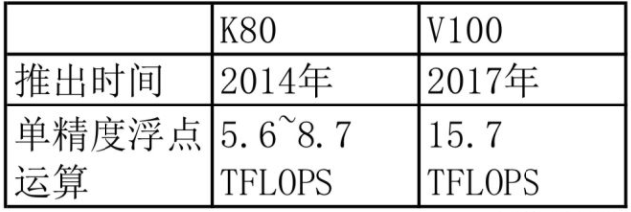
图1.1
不难看出，在理论上V100的训练速度可以达到k80的3倍左右。
2.3.PaddlePaddle架构
围绕里它里面有很多较难理解的操作把里面全部的操作放在一起就可以看作一个卷积层大量数据到想要另外对于不同的输入进行连合对于完整的构建流程进行了优化，以至于连networks类的封装也做完了，并且加入了一些也许会用到的一些组件，比如卷积 + batchNorm + pooling，能够提供更为有效、方便的使用方法，什么都不需要修改，直接更换数据即可[3]。

3.YOLO发展历程
，[4]
在2016年，Redmon 等人改进了YOLO的网络结构，提出了 YOLOv2算法。该模型以 DarkNet-19为骨干网络，增加了批量归一化预处理，将不同分辨率的特征图联系在一起；再利用多尺度特征图进行测试，以K-Means聚类的方式计算更好的anchor模板，即多尺 度训练机制；采用 binary cross-entropy 损失函数替换Softmax损失函数，召回率和准确性得到了显著提升，检测速度达到67FPS,在 VOC2007 数据集上mAP提升到78.6%。但是 对重叠度高和小尺度目标检测仍需改迚。
2018 年，Redmon等人又在 YOLOv2 的基础上改迚提出了 YOLOv3。该版本采用 了全新设计的更深层次的 DarkNet-53残差网络来迚行特征提取，幵结合 FPN 网络；使 用了 3 个尺度的特征图迚行边界框的预测， 同时增加了anchor数量。YOLOv3 算法在COCO数据集上AP为到 33.0%，mAP为 57.9%。可以看出YOLOv3使用的模型的结构比之前更为繁复，但是检测的速度比较之前有了下降，同时多尺度预测使对小目标的检测性能有明显提高，但是当IOU>0.5时，检测精度没有明显提升。

4.基于PaddlePaddle的目标检测YOLOv3算法
利用飞浆提供的AI Studio使用YOLO v3算法快速实现一个目标检测的demo，完成对螺丝、螺母的分辨并标注位置。
AI Studio 提供了免费的数据集和算力支持以及代码示例再加上中文注释和模块解析将一个复杂的工程逐步分解成一个一个较为简单的小模块供人学习，只需点击运行就能看到结果。这里使用其自带的一个模型将其部署在EdgeBoard上完成对图像的标注分类并输出图像。
Yolov3相较于之前的改进之处：
多尺度预测,借鉴FPN,采用多尺度来对不同大小的目标进行检测。
更好的分类网络, 从DarkNet-19到DarkNet-53。
采用Logistic（回归分析）对目标进行分类,替换之前用Softmax的分类方法,且Softmax可被独立的多个Logistic分类器替代,准确率不会下降[5]
大致流程如图4.1所示
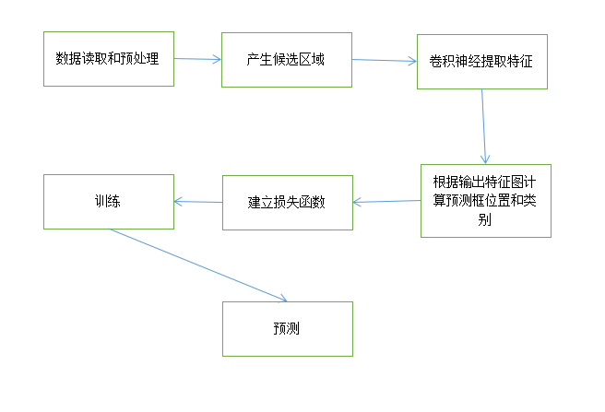
图4.1
每一个流程里又包含了一些小步骤，这里就不详细说明。
训练结果如图4.2所示
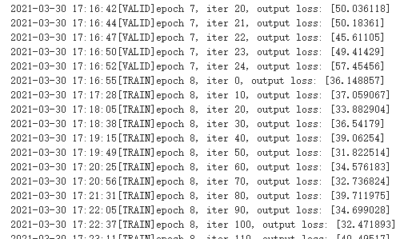
图4.2
标注结果如图4.3所示
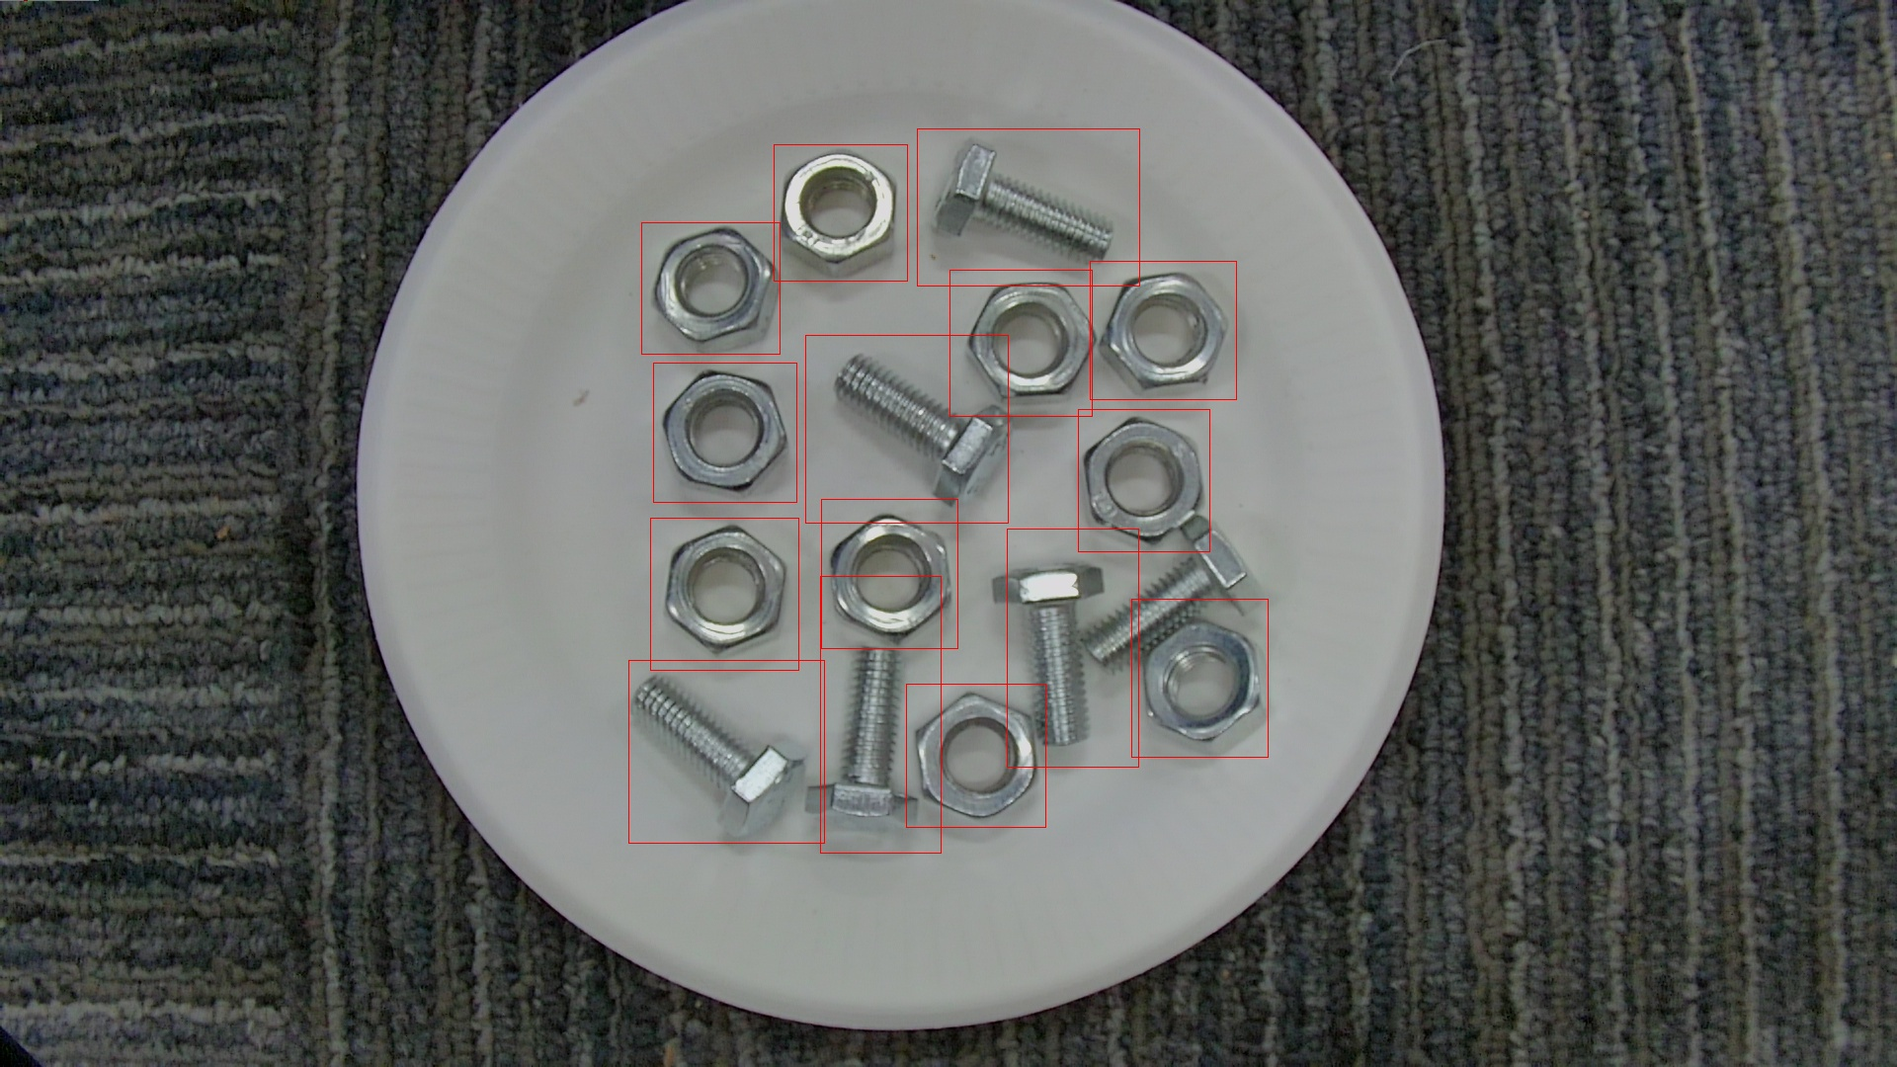
图4.3
可以看出，图中的螺丝和螺母都被圈了出来，准确率还是很不错的。

5.为什么选择它们
在我看来，不论是网络监控还是AI辅助驾驶又或者机器人的应用，都离不开目标检测，而随着技术的发展，目标检测器的性能也会得到更大的提升。相信在未来的发展中，会得到进一步的发展和提升。而PaddlePaddle的出现，因其完备的体系和友好的中文社区能够使得参与者快速上手，并且配套有相应的项目以及课程讲解，使得学习起来较为容易。基于其的热门程度和自身对于目标检测的兴趣使然成为了首选。

6.应该如何学习
那么如何才能够成为一名该行业合格的工作人员，对此，集合网上的一些资料以及自身的理解，大致可分为以下：
基础积累
数学的功底是必备的，比如线性代数、高等数学、概率论等等。
良好的算法思维能力，想要实现智能，算法必不可少，这个除了悟性还得靠大量的各种算法喂出来，要能看懂各种常见的AI算法，了解调参的基本方法及参数含义，再尝试自己设计。
掌握一点常见的AI系统开发语言，如Python、Java、Lisp、C++、Prolog等，网上教学视频有很多。
进阶
学习使用Tensorflow、mxnet、PyTorch、AutoML等至少一种人工智能学习框架。
刷题，去力扣或者牛客网等类似的网站去刷题，尝试用不同的方法解决这些问题，和他人交流，学习别人的思想化为己用。
3.查漏补缺
下个boss直聘、58同城啥的搜索该行业的职位，看看人家要求要会个啥，自己再去学。
参加一些AI方面的大赛，华为的腾讯的每年差不多都有举办，这种比赛中收获的东西其实非常真实有用，能拿个奖的话更不错
参与一些项目的研发

7.结论
本文简单利用飞浆完成了一个目标检测的项目进行分析。在如今的日常生活中已处处可以看到深度学习的影子，在网络监控、交通辅助、自动驾驶、无人机监测等领域也有着深远影响。Yolov3 作为学术界和工业界相对成熟的深度学习检测模型，通过改进场景适应性可以应用在大多数的检测任务中。 而PaddlePaddle则能够快速构建出一个完整的项目，作为一个成熟的深度学习平台能够给初学者带来许多的便利，对初学者的成长提供了良好的保障。

8.参考文献
[1] 许德刚,王露,李凡.深度学习的典型目标检测算法研究综述
[J/OL].计算机工程与应用:1-21[2021-04-15]
[2]name_s_Jimmy.基于神经网络的目标检测论文之绪论：研究背景和国内外发展现状,[2018-10-04]
[3] 刘书伦,王东霞.基于PaddlePaddle的股票预测深度学习模型[J].南京工程学院学报(自然科学版),2020,18(02):76-80.
[4] 不靠谱的猫.计算机视觉:YOLO算法简介[20-04-24]
[5] 陆峰,刘华海,黄长缨,杨艳,谢禹,刘财喜.基于深度学习的目标检测技术综述[J].计算机系统应用,2021,30(03):1-13.

